ГУ «Могилевская областная государственная инспекция по семеноводству, карантину и защите растений»
+ СИГНАЛИЗАЦИОННОЕ СООБЩЕНИЕ
ВНИМАНИЕ: РАПСОВЫЙ ЦВЕТОЕД!

Сигнализационное сообщение № 3
от 11 мая 2022 года
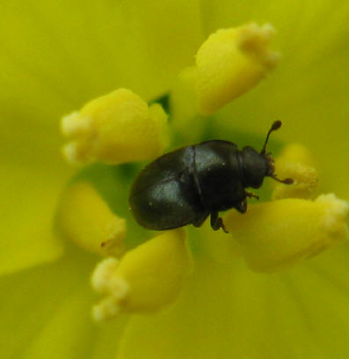
Жук, удлиненной или овальной формы размером 1,5-2,5 мм, черный с металлическим зеленым или синим отливом. Личинка длиной 3,5-4 мм, желтовато-белого цвета, имеет черно-коричневую голову и три пары черно-коричневых ног.
Вредят жуки и личинки. Жуки питаются тычинками, пестиками и лепестками, предпочитая пыльники. Личинки питаются тычинками бутонов, и цветков, но могут повреждать пестики и молодые стручки. На посевах озимого рапса отмечается фаза начало бутонизации-.бутонизация.
По данным фитосанитарных наблюдений отмечается начало заселения посевов рапсовым цветоедом в Бобруйском, Быховском, Кричевском, Мстиславском, Осиповичском, Чаусском, Шкловском районах.
Пороговая численность вредителя отмечается в Бобруйском районе ЗАО «Птицефабрика Вишневка» 3 жуков/растение, в Быховском районе ОАО СК "Дуброва" 3-5 жуков/растение, Чаусском районе в ОАО «Агросервис» 3 жуков/растение, Шкловском районе ОАО «Александрийское» 3-4 жуков/растение.
На участках озимого рапсах, где численность вредителя приближается или достигла ЭПВ (3-5 жуков на растение) – приступить к инсектицидным обработкам.
Информацию о фитосанитарном состоянии довести до всех заинтересованных лиц.
В соответствии со статьей 22 Закона Республике Беларусь «О карантине и защите растений» в республике допускаются к применению только средства защиты растений, прошедшие государственную регистрацию и включенные в Государственный реестр средств защиты растений и удобрений, разрешенных к применению на территории Республики Беларусь. Применение средств защиты растений должно осуществляться при реализации мероприятий по защите растений в соответствии с требованиями санитарных правил, иными обязательными для соблюдения требованиями ТНПА и с соблюдением рекомендаций по применению средств защиты растений лицами, имеющими специальную подготовку, а также с учетом требований, установленных законодательными актами в области охраны окружающей среды и рационального использования природных ресурсов.

Отдел фитосанитарной диагностики, прогноза и контроля за применением
средств защиты растений.

